1760 Aasted kirkebog
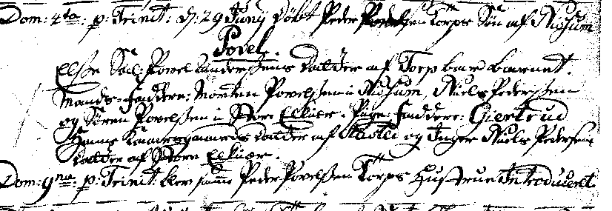

29. juni døbt Peder Poulsen Törper(?) søn af Nissum Povel

